www.concrete-fences.com
Предлагаемые двухсторонние заборные панели:
250м.п.
бетонные панели толщ. 13см.
В каждой панели есть технологический канал для закладки коммуникаций.
50 плит = 1.125.000руб.
1 столб = 6.000руб.
51 точка монтажа = 306.000руб.
Доставка 9 панелевозов. 180.000руб.
Покраска 51 точка (цвет Заказчика) = 153.000руб. (стандартная 2 цвета)
С прорисовкой текстуры дикого камня = 255.000руб.
Время монтажа 11-15дней

ИТОГО: 1.770.000руб. 7080руб/м.п. 2832руб/м2
1.872.000руб. 7488руб/м.п. 2996руб/м2

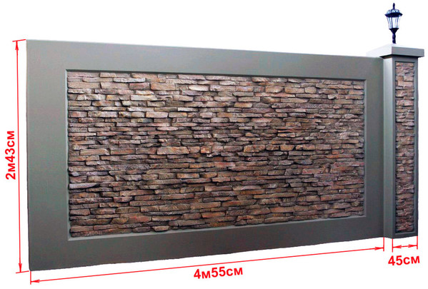
-------------------------------------------------------------------------------------------------------------------------------------------------------------------------------------------------------------------------------------------------

Для сравнения качества и цен заборов на рынке.

2. «Забория» м. Войковская, тел: 988-27-59, 506-58-23

Архан. (менеджер)
www.zaboriya.ru
250м.п. h – 2.5м Кирпичные столбы 380мм. х 380мм.
Расстояние между столбами 2,5м.
101столб. Цена 1столба 14.950руб.(мат-л + работа) = 1.509.950руб.
Оголовники под цвет проф. наст 1000р/1 шт = 101.000руб.
Профнастил толщ. 0,5мм.
крашеный с двух сторон С 20 , высота 2,5м. на 3 лагах, 228 листов = 402.000руб
Ленточный фунд-т 400х380х200 = 2460р/1мп= 250мп х 2460руб. = 615.000руб.
Кладка 3- ряд кирп. 2450р/мп = 250м. х 2450р. = 612.500руб.
Доставка 1 ходка Камаза= 1200руб 15 доставок х 1200р. = 18.000руб.
Время монтажа 1 месяц.

ИТОГО: 3.257.950руб. 13032р/мп. 5213р/м2

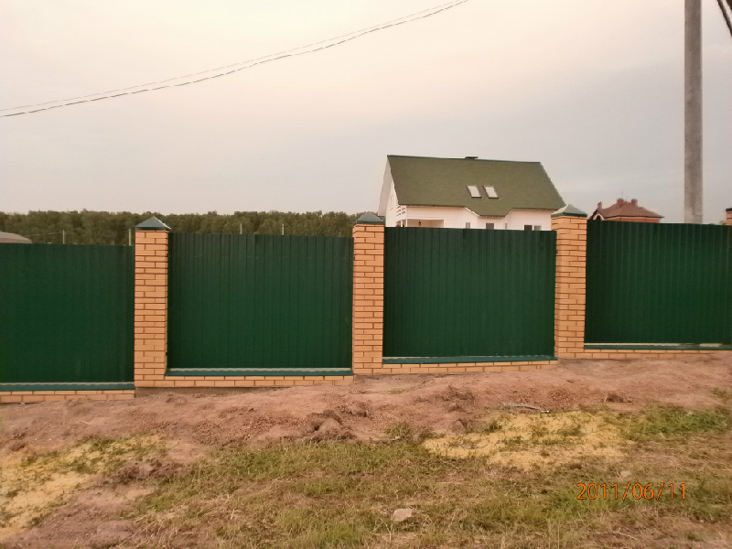

3. http://bstprofit.ru 8(495) 984-55-52 Александр.

Расчет:
Длина забора 250м.п.
Высота 2,5м.
610плит. 2000 х 500 х 50мм. 900р/шт = 549.000руб.
Ленточный фунд-нт 400 х 200 х 200мм.
20м3 х 8000руб=160.000руб.
123 столба. 1600р/1шт. = 196.800руб.
120 х 130мм. (расстояние между столбами 2м.)
Монтаж 122 пролетов 2600руб. /1 пролет = 317.200руб.
Доставка 4 маш. 8000р/1дос-ка. = 32.000руб.

Итого: 1.254.800руб. 5016руб/м.пог. 2007руб/м2

2-вариант расчета с блочными столбами (расстояние 6,3м.)
22 столба блочные (300х300мм)
520 блоков на столбы 200р/шт = 104.000руб
40 крышек на ст 200р/шт = 8.000руб.
79 столбов двухсторонних 1600р/шт = 126.400руб.
595 панелей 900р/шт = 535.500руб.
Монтаж 78 пролетов 2600р/пр. = 202.800руб.
40 прол с блоч. стлобами 3800р/пролет = 152.000руб.
Ленточный фундамент 20м2 = 160.000руб.
Доставка = 32.000руб.

Итого: 1.321.000 руб. 5284руб/м.п. 2114руб/м2

Время монтажа 1,5 месяца

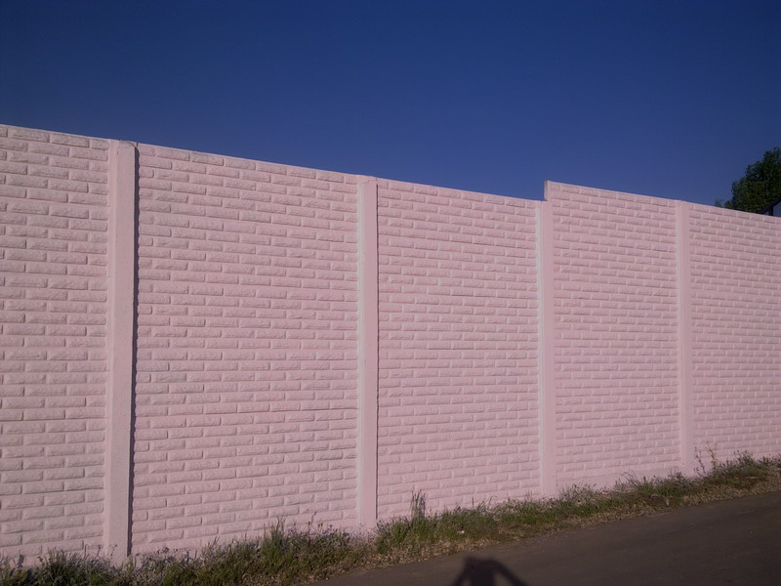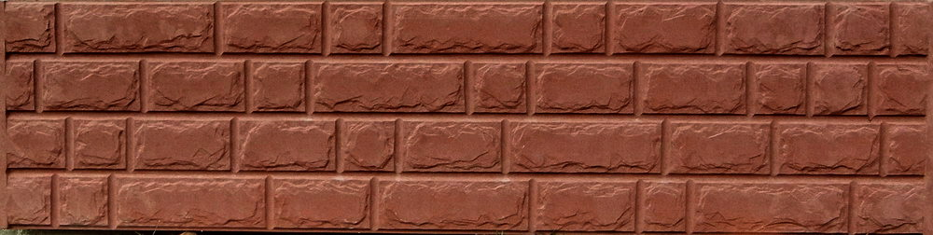
2000 х 500 х 50мм
-------------------------------------------------------------------------------------------------------------------------------------------

4. Бетон-Трейд
телефон: 8 (495) 764-32-90; 764-34-67 Александр.
250м.п высота 2,5м.
976 панелей 450р/шт. = 439.200руб.
123 столба (130х130мм) 700р/шт. = 86.100руб.
Монтаж = 155.000руб.
Расходные мат-лы (щебень, песок) = 55000руб.
Покраска 1 цвет = 72.000руб.
5 ходок по 25т 7000р/ходка = 35.000руб.
Доставка: вес 93т.

Итого: 842.300руб. 3370руб/м.п. 1348руб/м2
Время монтажа 20 дней.


2000 х 300 х 70мм.

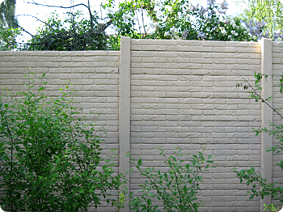
-----------------------------------------------------------------------------------------------------------------------
95) 9

http://vidtrade.ru
e-mail: zakaz@vidtrade.ru
Дмитрий
8-916-100-02-75 ; 8-495-922-27-37
Длина – 250м.
Высота – 2,5м
Расстояние между кирпичными столбами 6м.
(внутри 2промежуточных столба)
Внутреннее наполнение дерево (антисептик, лак)

1 Штакетник 100х25 2941,18 шт. 206р/шт = 606.617руб.
2 Столбы из профиля 60х60 h-4 50,00 шт. 736р. = 36 800,00руб.
3 Столбы из профиля 60х40 h-4 50,00 шт. 613,64р/шт. = 30.682руб.
4 Лаги 60х40 2 ряда 500,00 м.п. 153,41р/шт. = 76.705руб.
5 Саморезы 4.9х19 в Ral 3675,00 шт. 3,50р/шт. = 12.862руб.
6 Монтаж ограждения 250,00 м.п. 414руб/1пог.метр. = 103.500руб.
7 Доборник на штакетник 250,00 м.п. 300,00р/м. = 75.000руб.
8 Отлив на фундамент 250,00 м.п. 396р/м.п. = 99.000руб.
9 Ленточный фундамент 400х550 250 м.п. 3150р/1м.п. = 787.500руб.
10 Кирпичный столб 2600мм 50шт. 9.600р/шт. = 480.000руб.
Стоимость ограждения: 2.308.667руб.
Доставка 5% 115.433руб.
Дополнительные расходы 115.433руб. ?
ИТОГО: 2.424.100руб. 9700руб. 1 м.пог. 3880руб./1 м2

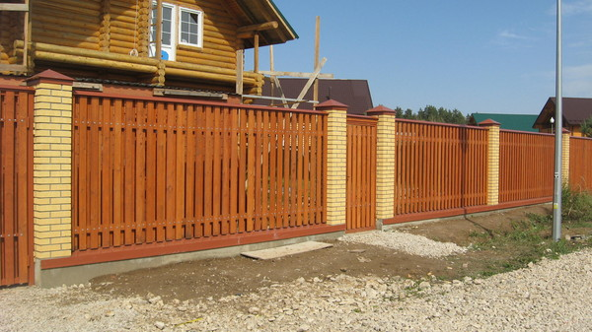

Расстояние между кирпичными столбами 4м
1 Профнастил С20-1100 h-2,5 230шт. Лист 661,25р. = 152.087руб.
2 Столбы из трубы 60х60 50шт. 869,40р/1шт. = 43.470руб.
3 Лаги 60х40 3 ряда 750м.п. 153,41р/шт. = 115.057руб.
4 Саморезы 4.9х19 в Ral 3675,00 шт. 2,60р/шт. = 9.555руб.
5 Монтаж ограждения 250м.п. 375р/м.п. = 93.750руб.
6 Доборник на профнастил 250м.п. 150руб./шт. = 37.500руб.
7 Отлив на фундамент 250м.п. 396р/шт. = 99.000руб.
8 Ленточный фундамент 400х550 250мп. 3150р/м.п. = 787.500руб.
9 Кирпичный столб 2600 50шт. 9.600руб/шт. = 480.000руб.
Стоимость материалов: 1.817.920руб.
Доставка 5% = 90.896руб.
Стоимость работы: 90.896руб.

ИТОГО: 1.908.816руб. 7634руб/м.пог. 3055руб/м2

АВАНСОВЫЙ ПЛАТЕЖ: 100%
